**TwinCAT 3 tpy文件瘦身**

|  |  |
| --- | --- |
|  | 作者：刘明  职务：华东区 技术工程师  邮箱：m.liu@beckhoff.com.cn 日期：2021-08-16 |
| **摘 要：**  在TwinCAT 3 PLC程序中，如果变量名很多，会导致生成的tpy文件容量大，组态软件在导入标签时可能会花费很长的时间或者造成组态软件卡顿。而对tpy文件进行“瘦身”，可以解决以上问题。 | |
| **附 件：**   |  |  |  | | --- | --- | --- | | 序 号 | 文件名 | 备注 | | 1 | foxe_CHS.exe | XML编辑器 | |  |  |  | |  |  |  | |  |  |  | | |
| **历史版本：**   |  |  |  | | --- | --- | --- | |  |  |  | |  |  |  | |  |  |  | |  |  |  | |  |  |  | | |
| **免责声明：**  我们已对本文档描述的内容做测试。但是差错在所难免，无法保证绝对正确并完全满足您的使用需求。本文档的内容可能随时更新，如有改动，恕不事先通知，也欢迎您提出改进建议。 | |
| **参考信息：** | |

目 录

1. 软硬件版本 3

1.1. 倍福Beckhoff 3

1.1.1. 控制器硬件 3

1.1.2. 控制软件 3

2. TwinCAT 3 tpy文件作用 3

3. TwinCAT 3 tpy文件生成 4

4. TwinCAT 3 tpy文件瘦身 6

# 软硬件版本

## 倍福Beckhoff

### 控制器硬件

调试电脑本地测试

### 控制软件

TwinCAT 3.1 Build 4024.12版本

# TwinCAT 3 tpy文件作用

tpy文件用于记录Plc ADS变量的相关信息：变量名称，变量类型，变量ADS Group，变量ADS Offset及变量长度等等。tpy文件符合xml文件规范，可以直接用xml编辑器查看。

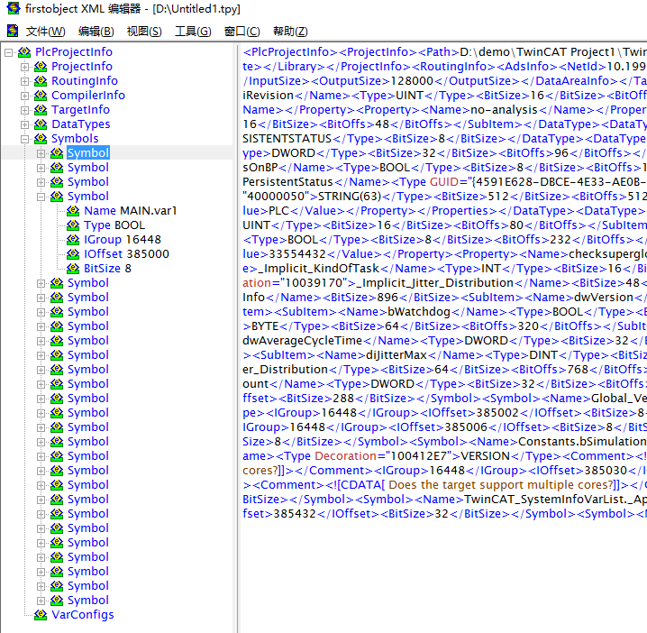

tpy文件主要用于导入变量标签,在OPC DA、 OPC UA、SACDA和触摸屏组态软件中都可能会用到。下图为威纶通HMI组态软件中的标签导入页面。

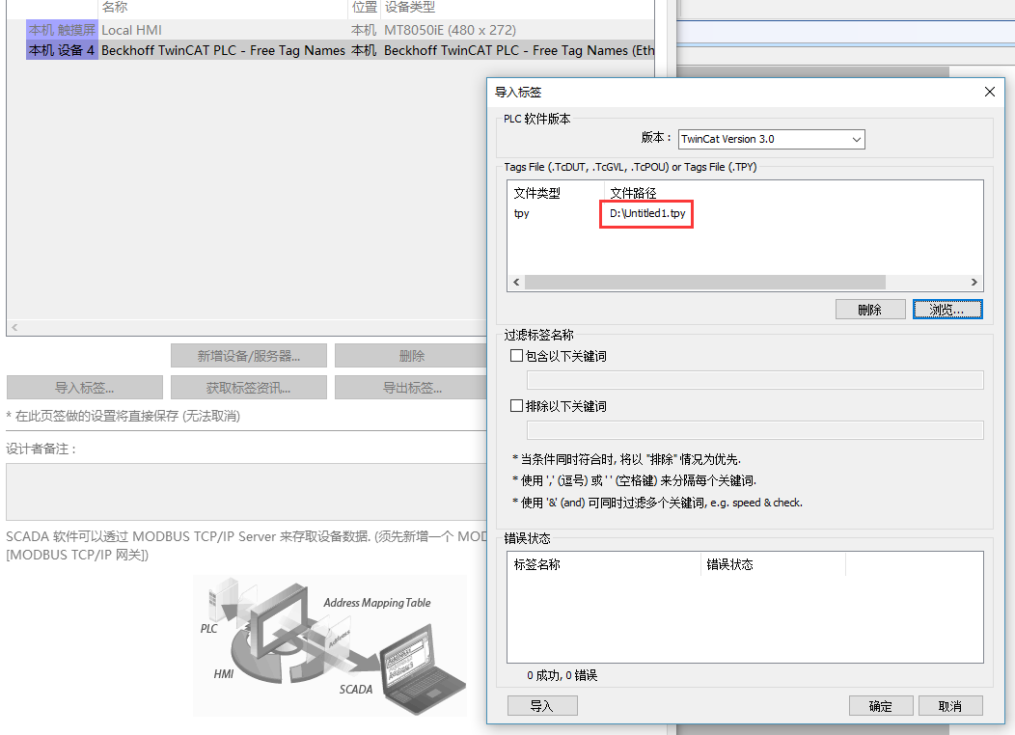

# TwinCAT 3 tpy文件生成

下图中定义了9个Plc变量

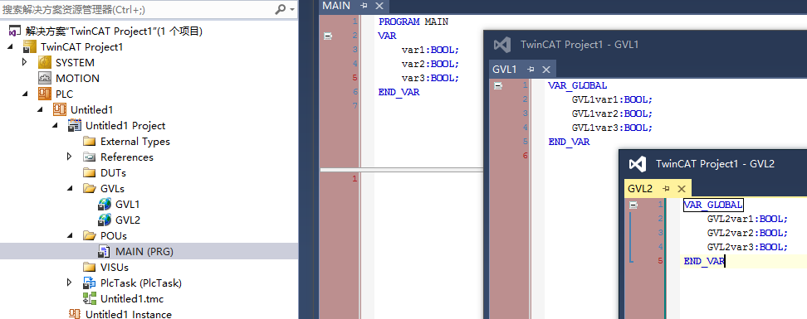

勾选PLC设置中的TMC FILE和TPY FILE,然后选择“重新生成TwinCAT Project1”。

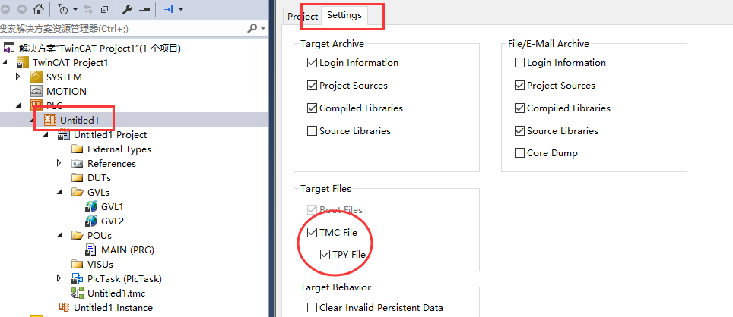

如果程序没有错误，编译完成后可以在项目文件路径下找到生成的tpy文件。

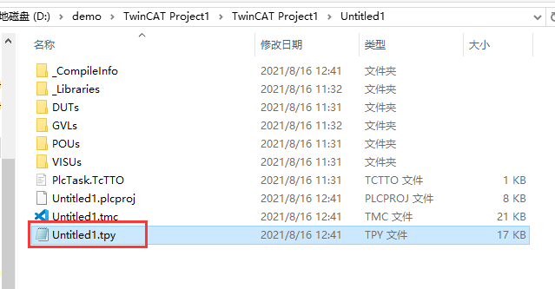

生成的变量信息可以在TwinCAT 3 Plc项目中TMC中查看。

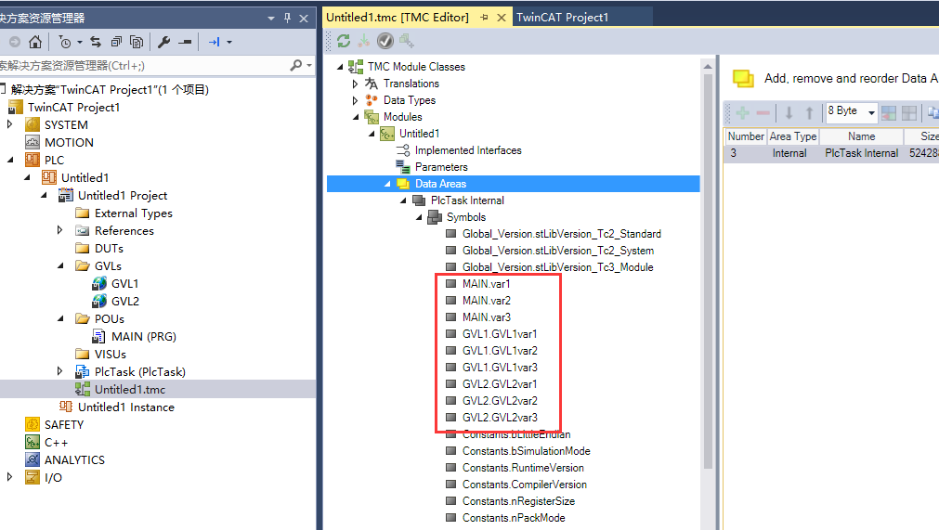

生成的变量信息也可以通过xml编辑器查看。

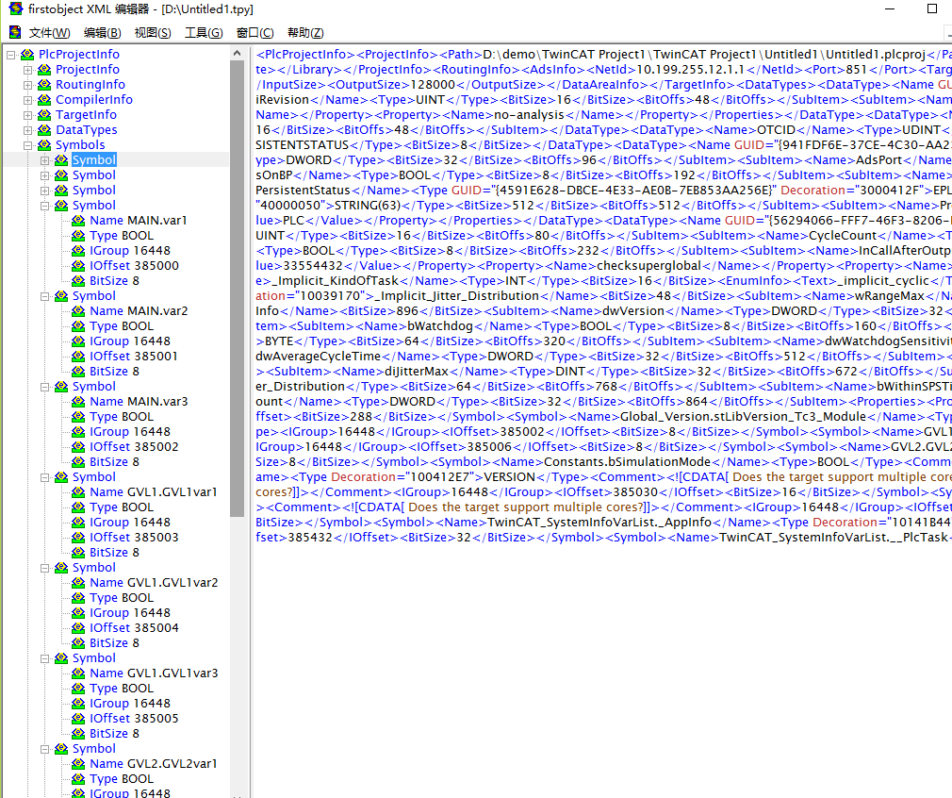

# TwinCAT 3 tpy文件瘦身

TwinCAT 3 Plc程序中，如果变量名很多，会导致生成的tpy文件容量大，组态软件在导入标签时可能会花费很长的时间或者造成组态软件卡顿。

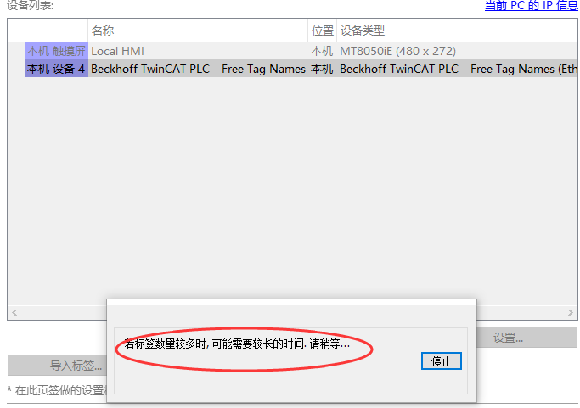

对tpy文件“瘦身”，可以解决以上问题。下面以实际例子说明。下图Plc程序中如果只想在tpy文件中保留全局变量表GVL1中的GVL1var1和GVL1var2这两个变量，则可以在以下位置加上编译指示{attribute 'tc_no_symbol'}。

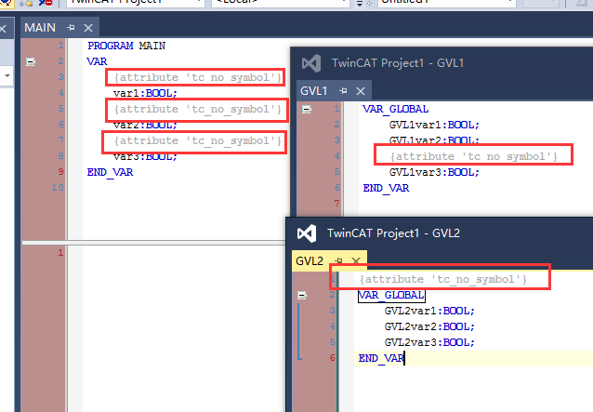

编译后查看结果：

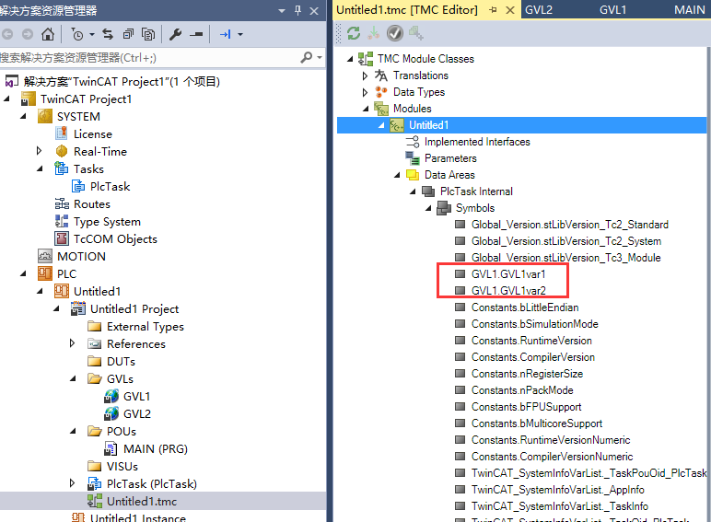

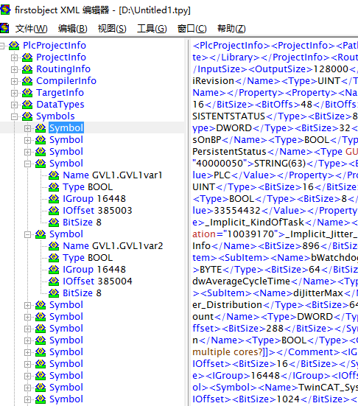

**上海（ 中国区总部）**

中国上海市静安区汶水路 299 弄 9号（市北智汇园）

电话: 021-66312666

**北京分公司**

北京市西城区新街口北大街 3 号新街高和大厦 407 室

电话: 010-82200036 邮箱: beijing@beckhoff.com.cn

**广州分公司**

广州市天河区珠江新城珠江东路32号利通广场1303室

电话: 020-38010300/1/2 邮箱: guangzhou@beckhoff.com.cn

**成都分公司**

成都市锦江区东御街18号 百扬大厦2305 室

电话: 028-86202581 邮箱: chengdu@beckhoff.com.cn

|  |  |
| --- | --- |
| 请用微信扫描二维码  通过公众号与技术支持交流 | 倍福官方网站：  https://www.beckhoff.com.cn  在线帮助系统：  https://infosys.beckhoff.com/index_en.htm |
| 倍福虚拟学院：  https://tr.beckhoff.com.cn/ |
| 招贤纳士：job@beckhoff.com.cn  技术支持：support@beckhoff.com.cn  产品维修：service@beckhoff.com.cn  方案咨询：sales@beckhoff.com.cn |
|  |